Муниципальное бюджетное общеобразовательное учреждение
Лицей №1
муниципального образования «город Бугуруслан»

ОТКРЫТИЕ УРАНА-235. ЕГО ПОЛЬЗА И ВРЕД МИРУ.
Исследовательская работа

Разработала : обучающаяся 10 класса
МБОУ Лицей №1
Бабай Дарина Андреевна

Руководитель: учитель химии
высшей категории
Идигишева Нурслу Кубашевна

г. Бугуруслан 2024

Оглавление

Введение……………………….……………………………….…………. 2-3
- Основная часть…………………………………………………….. 3
1.1 Обзор химических элементов……………………….……………….. 3
1.2 Представление химического элемента «Уран» и его изотопа «Уран-235»………………………………………………………………………... 4
1.3 История открытия и процесс изучения «Уран-235»……………….. 4-5
2.1 Обзор свойств и характеристик изотопа………………………..…... 5
Польза «Уран-235» для человечества……………………..……………. 6
3.1 Ядерная энергетика ……………………..……………………..……... 7
3.2 Медицинское применение изотопа в диагностике и лечении……… 7-8
3.3 Использование в промышленности ……………………..…………… 8
Возможные риски и вред «Уран-235» для мира………………………… 8
4.1 Военное применение и ядерное оружие……………………………… 9-11
4.2 Воздействие на окружающую среду и здоровье человека………….. 11
4.3 Аварии и несчастные случаи …………………………………………. 11-12
5.1 Регулирование и контроль в ядерной энергетике…………………… 12
5.2 Безопасность и защита при транспортировке и хранении………….. 12-13
- Заключение………………………………………………………….. 13
6.1 Обобщение результатов и выводы……………………….…………... 13-14
- Приложение…………………………………………………………. 15-19
- Список используемой литературы………………………………… 19

Введение
Актуальность выбранной темы заключается в том, что открытие химического элемента «Уран-235» и его воздействия на мир является чрезвычайно актуальной и важной. Этот изотоп играет ключевую роль в различных областях, включая ядерную энергетику, медицину и научные исследования. Его использование представляет собой как потенциальные пользы, так и риски для мировой безопасности и окружающей среды. Понимание всех аспектов этой темы существенно для обеспечения безопасности, энергетической устойчивости и здоровья нашей планеты. Проведя опрос (рис.1) среди людей из моего окружение, стало ясно что не все знают, что такое уран-235 и кто его открыл. С помощью моего проекта люди побольше узнают про этот элемент.
Проблемой может быть недостаточная доступность качественной информации о процессе его открытия и о его свойствах. Это может привести к затруднениям в исследовании и анализе данных, а также в понимании пользы и потенциальных рисков, связанных с этим элементом. Также проблемой может быть недостаточное финансирование проекта и ограниченные ресурсы для проведения необходимых экспериментов и исследований. Другой проблемой может стать сложность управления использованием изотопа «Уран-235» из-за потенциального риска его неправильного применения в военных целях или в случае аварийных ситуаций в ядерной промышленности. Эти проблемы требуют внимательного планирования, координации и решения для успешной реализации проекта по открытию и исследованию химического элемента «Уран-235».
Цель: полное исследование данного изотопа с целью выявления его химических свойств, потенциальной пользы и возможных угроз для мирового сообщества.
Задачи:
1.Определение процесса открытия и изучения химического элемента «Уран-235».
2. Изучение практических применений изотопа «Уран-235» в различных сферах, таких как ядерная энергетика, медицина и научные исследования.
3. Оценка потенциальной пользы изотопа «Уран-235» для человечества в сферах энергетики, медицины и научных открытий.
4. Анализ возможных рисков и угроз, связанных с использованием изотопа «Уран-235», включая его военное применение, возможные аварии и негативное воздействие на окружающую среду и здоровье человека.
5.Разработка рекомендаций по безопасному и ответственному использованию изотопа «Уран-235» с учетом его потенциальных пользы и рисков.
Методы исследования: изучение научной, учебной и научно-популярной литературы, информационных сайтов, консультации специалистов; обобщение и систематизация изученного материала.
- Основная часть
1.1 Обзор химического элемента
Уран-235 - это радиоактивный изотоп урана, который играет важную роль в различных аспектах человеческой деятельности, включая ядерную энергетику, медицину и научные исследования. Краткий обзор химических свойств Урана-235:
1. Атомная структура: Уран-235 является изотопом урана с атомным номером 92 и массовым числом 235. Его атомное ядро содержит 92 протона и, в сравнении с другими изотопами урана, несколько больше нейтронов, что делает его неустойчивым и радиоактивным.
2. Радиоактивность: Уран-235 обладает высокой степенью радиоактивности. Он распадается с высокой энергией, испуская альфа-частицы и бета-частицы, а также гамма-излучение.
3. Ядерная энергетика: Уран-235 используется в качестве топлива для ядерных реакторов. Процесс деления атомов урана-235 в ядерном реакторе вызывает выделение огромного количества энергии, которая затем используется для производства электроэнергии.
4. Ядерное оружие: Уран-235 также используется в качестве сырья для производства ядерного оружия. Взрыв атомной бомбы основан на цепной реакции деления атомов урана-235, освобождая огромное количество энергии.
5. Медицинское применение: Уран-235 используется в медицине для производства радиоактивных источников, используемых в диагностике и лечении рака, а также в других медицинских процедурах.
6. Прочие области применения: Уран-235 также находит применение в научных исследованиях, например, для проведения различных физических экспериментов и изучения структуры атомного ядра.
Уран-235 играет важную роль в различных сферах человеческой деятельности, однако его использование также связано с серьезными вопросами безопасности и экологии, которые требуют внимательного регулирования и контроля.

1.2 Представление химического элемента «Уран»и его изотопа «Уран-235»
Уран (U) - это химический элемент, относящийся к серии активных металлов, который характеризуется тяжелыми атомными массами и высокой радиоактивностью. Символ урана - U, атомный номер – 92 (рис. 2). Этот элемент был открыт в 1789 году немецким химиком Мартином Клапротом (рис.3).
Одним из изотопов урана является Уран-235 (U-235), который составляет около 0,72% от общего количества природного урана. Он привлекает внимание научного сообщества и инженеров благодаря своей способности к ядерному делению. Уран-235 может делиться под действием нейтронов на два или более фрагмента, сопровождаемое освобождением колоссального количества энергии и дополнительных нейтронов.
1.3 История открытия и процесс изучения «Уран-235»
Открытие изотопа Уран-235 было ключевым моментом в развитии ядерной физики и технологии, история которого богата открытиями и научными изысканиями. Взглянем на этот процесс подробнее.В начале 20 века, когда физики только начинали понимать структуру атома, известно было, что уран является самым тяжелым естественным элементом в природе. Однако сам изотоп Уран-235, который имеет существенное значение для ядерной энергетики и военной технологии, был открыт лишь позднее.
Первые шаги в изучении урана и его изотопов были сделаны в 1930-х годах. Исследователи заметили, что при облучении урана нейтронами происходит изменение его химических свойств. Эти эксперименты привели к открытию новых изотопов урана, включая Уран-235.Одним из первых ученых, кто занялся изучением урана и его изотопов, был немецкий физик Отто Ган (рис.4). В 1938 году его исследования привели к открытию феномена ядерного расщепления, когда атомы урана-235 делятся на более легкие атомы при облучении нейтронами. Это открытие стало ключевым для понимания процессов, лежащих в основе ядерной реакции.Дальнейшие эксперименты и исследования с ураном позволили ученым выявить, что изотоп Уран-235 является ключевым элементом для возникновения ядерной цепной реакции. Этот процесс открытия изотопа Уран-235 потребовал множество экспериментов, анализа и упорного труда многих ученых по всему миру.
Наконец, в 1940-х годах, в ходе Манхэттенского проекта, ученые Соединенных Штатов смогли разработать методы обогащения урана, позволяющие получить достаточное количество Урана-235 для создания первых атомных бомб.
Роберт Оппенгеймер (рис.5), выдающийся американский физик, был назначен директором научной части Манхэттенского проекта - секретной программы разработки ядерного оружия во время Второй мировой войны. Оппенгеймер, обладавший глубокими знаниями в области теоретической физики, собрал вокруг себя команду ученых, которые работали над разработкой атомной бомбы.
История открытия Урана-235 прямо связана с исследованиями, проводившимися в рамках Манхэттенского проекта. Ученые, в том числе и Оппенгеймер, были вовлечены в исследования по обогащению урана, так как для создания атомной бомбы требовалось большое количество изотопа Урана-235.
Оппенгеймер и его команда разработали методы обогащения урана, которые позволили получить достаточное количество Урана-235 для создания первых атомных бомб. Эти методы включали использование центрифуг и каскадов изотопных разделителей, что требовало огромных научных и технических усилий.
Таким образом, Оппенгеймер играл ключевую роль в истории открытия Урана-235 и его использования в создании атомной бомбы. Его научные знания, руководящие способности и решимость способствовали успешному завершению Манхэттенского проекта и созданию первой ядерной бомбы в истории человечества.
Таким образом, процесс открытия изотопа Урана-235 был результатом многолетних исследований, экспериментов и открытий в области ядерной физики, который имел огромное значение для науки и технологии.
2.1 Обзор свойств и характеристик изотопа
Изотопы урана неустойчивы и распадаются, что позволяет отнести уран к радиоактивным элементам.
Изотоп уран-238 является долго живущим. Его период полураспада составляет 4,4 млрд. лет, что сопоставимо с возрастом планеты Земля. Уран-238 относится к слабо-радиоактивным элементам.
Другой изотоп, уран-235 обладает периодом полураспада 0,7 млрд лет и способен к само-поддерживающейся ядерной реакции. Оба изотопа претерпевают альфа-распад (рис.6) превращаясь в соответствующие изотопы тория.

Польза «Уран-235» для человечества
Уран-235 имеет ряд важных применений, оказывающих положительное влияние на жизнь человека:
Энергетика: Уран-235 является ключевым радиоактивным изотопом, используемым в ядерной энергетике для производства электроэнергии. Применение урана-235 в ядерных реакторах позволяет создавать электростанции, которые работают более эффективно и экологически безопаснее, чем традиционные источники энергии на основе угля или нефти.
Медицина: Уран-235 используется для создания изотопов, которые применяются в радиотерапии и диагностике рака. Он служит в качестве источника радиации для лечения опухолей и для производства радиофармпрепаратов, необходимых для медицинских исследований и диагностики.
Промышленность: Уран-235 используется в промышленности для контроля толщины материалов, детектирования дефектов в металле и измерения уровня жидкостей в емкостях.
Научные исследования: Уран-235 является важным элементом в проведении физических экспериментов и научных исследований в области ядерной физики и химии. Его свойства позволяют ученым понять основные законы природы, разрабатывать новые материалы и технологии.
Безопасность: Уран-235 играет ключевую роль в разработке ядерного оружия. Вместе с тем, контроль над его распространением и использованием помогает обеспечить безопасность национальной и международной безопасности, предотвращая распространение ядерного оружия и поддерживая режим нераспространения.В целом, уран-235 имеет широкий спектр применений, оказывая важное влияние на различные сферы человеческой деятельности, от энергетики до медицины и научных исследований, что делает его незаменимым ресурсом для современного общества.
Добыча нефти и газа: Уран-235 применяется в инструментах геофизического исследования для поиска месторождений нефти и газа, что способствует повышению эффективности и точности геологоразведочных работ.
Подводные исследования: Уран-235 используется в радиоактивных маркерах для исследования морских и океанических потоков, а также для отслеживания перемещения загрязнений и контроля за экологической обстановкой в морских экосистемах.
Безопасность пищевых продуктов: Уран-235 применяется в методах радиационной обработки пищевых продуктов, что позволяет увеличить их срок хранения и безопасность путем уничтожения микроорганизмов и вредных патогенов.
Очистка воды: Уран-235 используется в процессах обезвреживания и очистки воды от вредных примесей и загрязнителей, таких как бактерии, вирусы и тяжелые металлы, что способствует обеспечению доступа к чистой питьевой воде.
Борьба с кражами и контрабандой: Уран-235 применяется в технологиях радиоактивной маркировки и трассировки для обнаружения и борьбы с контрабандой материалов, а также для защиты от краж и несанкционированного использования ценных ресурсов.
3.1 Ядерная энергетика
Ядерная энергетика (атомная энергетика) — отрасль энергетики, занимающаяся производством электрической и тепловойэнергии путём преобразования ядерной энергии.
Обычно для получения ядерной энергии используют цепную ядерную реакцию деления ядер плутония-239 или урана-235. Ядра делятся при попадании в них нейтрона, при этом получаются новые нейтроны и осколки деления. Нейтроны деления и осколки деления обладают большой кинетической энергией. В результате столкновений осколков с другими атомами эта кинетическая энергия быстро преобразуется в тепло.
Ядерная энергия производится в атомных электрических станциях, используется на атомных ледоколах, атомных подводных лодках; Россия осуществляет программу создания и испытания ядерного ракетного двигателя, США прекратили программу по созданию ядерного двигателя для космических кораблей, кроме того, предпринимались попытки создать ядерный двигатель для самолётов (атомолётов) и «атомных» танков.
3.2 Медицинское применение изотопа в диагностике и лечении
Ядерная медицина - раздел клинической медицины, который занимается применением радионуклидных фармацевтических препаратов в диагностике и лечении. Иногда к ядерной медицине относят также методы дистанционной лучевой терапии.Ядерная медицина применяется в следующих областях:
кардиология - 46% от общего числа диагностических исследований, онкология - 34%,неврология - 10%.В онкологии (радиобиология опухолей) ядерная медицина выполняет такие задачи, как выявление опухолей, метастазов ирецидивов, определение степени распространённости опухолевого процесса, дифференциальная диагностика, лечение опухолевых
образований и оценка эффективности противоопухолевой терапии.
Современная радионуклидная диагностика основана на регистрации у-квантов либо испускаемых непосредственно радиоактивными нуклидами при их распаде (сцинтиграфия, ОФЭКТ), либо образующихся при взаимодействии позитронов, испускаемых радионуклидом, с электронами окружающих атомов (ПЭТ).Первым радионуклидом для медицины был 131І, который получали или из смеси продуктов деления урана, или из облученного медленными нейтронами теллура.В настоящее время радионуклиды чаще всего получают с помощью использования генераторов - переносных устройств с локальной радиационной защитой для быстрого получения короткоживущих радионуклидов в условиях медицинского учреждения. Принцип работы генератора основывается на том, что распад некоторых нестабильных элементов заканчивается не образованием стабильного изотопа, а созданием дочернего, нового нестабильного элемента.

3.3 Использование в промышленности
Карбид урана-235 в сплаве с карбидом ниобия и карбидом циркония применяется в качестве топлива для ядерных реактивных двигателей (рабочее тело — водород + гексан). ²³⁵U является источником ядерной энергии в ядерном оружии. Этот тип находит наибольшее применение.
Возможные риски и вред «Уран-235» для мира
До XX века люди ничего опасного в уране не видели. Наоборот, считали его исключительно полезным минералом: ведь он так волшебно светится в темноте! Поэтому оксид урана использовали при производстве самых разных предметов. Древнеримские богачи в I веке нашей эры украшали свои виллы витражами из стекла с урановой примесью, стеклодувы добавляли его же в стеклянную посуду. А к середине XX века уран можно было найти в ювелирных изделиях, карандашах, керамике. Урановым светом горели циферблаты часов и даже зубные протезы! Об опасности, которую таят в себе эти зубы, бокалы и часы, мало кто подозревал.
После открытия в 1896 году Анри Беккерелем радиоактивности урана он и супруги Пьер и Мария Кюри получили множество подтверждений того, что это вовсе не безобидная игрушка. Однако свойства радиации были изучены еще очень слабо, да и знали о них в основном лишь узкие специалисты.
Впрочем, ученые утверждают, что получить опасную дозу радиации от бытовых предметов, содержащих уран, невозможно, даже если проглотить кусок уранового стекла. По оценке Научного комитета ООН, только около 20 % всего объема получаемого людьми радиоактивного облучения производят искусственные источники: медицинская аппаратура, атомные электростанции, вредные производства. Причем примерно 98 % этого воздействия приходится на медицину: рентгенография, МРТ, УЗИ, облучение раковых клеток. Нас облучают самые неожиданные предметы. Радиоактивность (чаще всего так называют ионизирующее излучение) – это способность вещества излучать поток частиц, которые, попадая на окружающие тела, разрушают молекулы в их составе.

4.1 Военное применение и ядерное оружие
Основное военное применение обеднённого урана( изотопный состав которого отличается от природного урана уменьшенной долей изотопа уран-235. Природный уран содержит 0,72 % U-235, остальное это 99,27 % U-238 и 0,0055 % U-234)— бронебойные снаряды (рис.7).
Идея использования обеднённого урана в качестве бронебойных сердечников восходит к Второй мировой войне, когда министр вооружений Рейха Альберт Шпеерраспорядился использовать уран из-за дефицита вольфрама.
Использование обеднённого урана в боеприпасах связано с его свойствами — высокой массовой плотностью и пирофорностью — благодаря которым снаряды с обеднённым ураном обеспечивают высокое бронебойное действие (за счет увеличения кинетической энергии) и вызывают существенные запреградные разрушения, что в итоге определяет их эффективность. В странах с развитой атомной промышленностью, располагающих накопленными запасами обеднённого урана, его использование в боеприпасах обходится относительно дешевле, чем использование других материалов.
Плотность обеднённого урана высокая — 19 050 кг/м³, она на 67 процентов выше плотности свинца, немного меньше, чем плотность вольфрама и золота, и лишь на 16 % меньше плотности осмия и иридия — самых тяжёлых элементов таблицы Менделеева. В результате диаметр бронебойного сердечника из обеднённого урана меньше эквивалентного по массе сердечника из почти любого другого металла, соответственно меньше его аэродинамическое сопротивление и больше глубина проникания в преграду.
Когда шла работа над первой атомной бомбой в истории человечества, ученые спорили о том, сколько урана-235 в ней должно быть. Немецкий физик Вернер Гейзенберг подсчитал, что США потребуется 2 тонны урана-235. Датский ученый Нильс Бор заявлял, что изготовить бомбу можно при условии, что она будет сделана на основе чистого урана-235. Однако уровень технологий конца 1930-х годов не позволял добывать этот редкий изотоп тоннами. Так что Нильсу пришлось признать: «Да, бомбу создать мы, конечно, сможем, но нам потребуется помощь всей страны». Конструкция бомбы пушечного типа «Малыш» была разработана под руководством Уильяма Парсонса. На производство 1 кг 80-процентного обогащенного урана-235 по технологии 1945 года требовалось около 600 000 кВт∙ч электроэнергии и более 200 кг природного урана. Один «Малыш» с урановым зарядом массой 60 кг обходился в 36000 МВт∙ч энергии, более 12 тонн урана и полтора месяца непрерывной работы промышленного гиганта в Ок-Ридже. Из-за дороговизны процесса производства ядерные заряды пушечного типа утратили актуальность. Современные бомбы делаются по имплозивному принципу.
Период полураспада у всех изотопов урана очень длительный. У урана-235 — это 700 млн лет, а у урана-238 — 4,4 млрд лет, он долгожитель среди своих «собратьев». Радиоактивность природного металла настолько низкая, что люди, работающие на урановых приисках, обычно не имеют лучевой болезни. Популярна легенда об академике Игоре Курчатове (рис.8), «отце» советской атомной бомбы. После работы с ураном он обыкновенно протирал руки обычной салфеткой или платком и при этом не имел со здоровьем никаких проблем, вызванных радиацией.
Атомная бомба Маленького мальчика пушечного типа (рис.9), сброшенная на Хиросиму 6 августа 1945 года, была изготовлена из высокообогащенного урана с большой пробойкой. Номинальная сферическая критическая масса для не поврежденного 235 ядерного заряда U составляет 56 килограммов (123 фунта),что образует сферу диаметром 17,32 сантиметра (6,82 дюйма). Материал должен содержать 85% или более 235U и известен как оружейный уран, хотя для сырого и неэффективного оружия достаточно 20% обогащения (так называемого пригодного для использования в оружии). Можно использовать еще более низкое обогащение, но это приводит к быстрому увеличению требуемой критической массы. Использование большого тампера, геометрии имплозии, пусковых трубок, полониевых триггеров, тритиевых усилителей и отражателей нейтронов может обеспечить создание более компактного и экономичного оружия, использующего одну четвертую или менее номинальной критической массы, хотя это, вероятно, было бы возможно только в стране, которая уже имела большой опыт в разработке ядерного оружия. Большинство современных конструкций ядерного оружия используют плутоний-239 в качестве делящегося компонента первичной ступени; однако ВОУ (высокообогащенный уран, в данном случае уран, содержащий 20% или более 235U) часто используется на вторичной ступени в качестве воспламенителя термоядерного топлива.
Если изотоп U-235 изъять из природного урана, то оставшийся материал носит название "обедненный уран", т. к. лишён 235-го изотопа. Он уже не может быть использован как топливо для реактора, однако вполне подходит для других целей. Две важнейшие сферы использования этого вещества таковы: применение в целях радиационной защиты и в аэрокосмическом деле, при создании прочных деталей для летательных аппаратов различного назначения. Обеднённый уран применяется при бурении некоторых нефтяных скважин как материал для создания массивных ударных штанг, чей вес погружает инструмент в скважины. Обеднённый уран, благодаря своим физическим характеристикам, нашёл применение в высокоскоростных роторах гироскопов, маховиках, как балласт в космических спускаемых аппаратах. В оружейном деле этот материал используется в качестве сердечников для бронебойных снарядов, повышая их эффективность в уничтожении брони. Его стоимость гораздо ниже аналогичным по эффективности монокристаллическому вольфраму, что делает использование обеднённого урана экономически выгодным.
4.2 Воздействие на окружающую среду и здоровье человека
Использование боеприпасов из обеднённого урана является спорным вопросом, поскольку нет чёткого ответа на многочисленные вопросы по поводу долгосрочных последствий для здоровья. По мнению ряда экспертов, экологов, правозащитников и политиков, применение боеприпасов с обеднённым ураном вызывает заражение местности с последующей вспышкой раковых и наследственных заболеваний. Пентагон, НАТО, власти США и Великобритании настаивают на том, что это невозможно.
  - Аварии и несчастные случаи
1)6 августа 1945 года в 08:15 по местному времени, в соответствии с ультиматумом Потсдамской декларации 26 июля 1945 года и отказом Японии выполнить условия ультиматума, американский бомбардировщик B-29 «Enola Gay», пилотируемый Полом Тиббетсом и бомбардиром Томом Фереби, сбросил на Хиросиму первую атомную бомбу под названием «Малыш» («Little Boy») .
Так, на японский город Хиросима была сброшена первая в истории человечества атомная бомба. Начинку «Малыша» составлял радиоактивный нуклид химического элемента урана с атомным номером 92 и массовым числом 235.

2)Взрыв на четвертом энергоблоке Чернобыльской атомной электростанции стал одним из крупнейших техногенных катастроф XX, которая сильно ударила по репутации атомной энергетики. После катастрофы в течение 16 лет в странах Европы и Северной Америки не построили ни одной атомной электростанции, в России было заморожено строительство 10 АЭС. Взрыв на энергоблоке произошел ночью 26 апреля 1986 года. Специалисты, изучающие аварию выявили несколько причин, совокупность которых и привела к катастрофе: технические недоработки реактора, ошибки персонала, халатность заместителя руководителя главного инженера ЧАЭС Анатолия Дятлова, который отказывался верить в то, что взорвался реактор, так как на тот момент считалось, что это теоретически невозможно.Радиоактивные вещества были выброшены как в сам момент взрыва, так и в течение длительного времени после. Это объясняется тем, что после взрыва активная зона реактора была открыла, горел графит и радиоктивные вещества продолжали выделяться в атмосферу.

Выбросы 26 апреля составили 14⋅1018 Бк или 380 млн кюри, что в 400 раз больше, чем радиационный выброс в Хиросиме. Однако сравнивать две этих трагедии не совсем корректно. В Хирасиме порядка 700 грамм урана стали источником излучения, тогда как в Чернобыле АЭС была рассчитана на 180 тонн радиоактивного топлива, а непосредственно реакция затронула по некоторым данным 2 тонны урана.
5.1 Регулирование и контроль в ядерной энергетике
Государственное регулирование безопасности при использовании атомной энергии предусматривает деятельность соответствующих федеральных
органов исполнительной власти и Государственной корпорации по атомной энергии "Росатом", направленную на организацию разработки, утверждение и введение в действие норм и правил в области использования атомной энергии, выдачу разрешений (лицензий) на право ведения работ в области использования атомной энергии, осуществление стандартизации в соответствии с законодательством Российской Федерации о стандартизации, аккредитации, оценки соответствия, осуществление надзора за безопасностью, проведение экспертизы и проверок (инспекций), контроля за разработкой и реализацией мероприятий по защите работников объектов использования атомной энергии, населения и охране окружающей среды в случае аварии при использовании атомной энергии.
5.2 Безопасность и защита при транспортировке и хранении
- Конструкция упаковки должна обеспечивать простоту и безопасность обращения с ней при погрузке, разгрузке и перевозке с учетом массы, объема и формы. Кроме того, упаковка должна быть сконструирована так, чтобы на время перевозки ее можно было надлежащим образом закрепить на перевозочном средстве или внутри него.
- Элементы крепления на упаковке, предназначенные для ее перемещения (подъема), не должны отказывать при обращении с ними в соответствии с инструкцией по эксплуатации, а в случае их поломки упаковка должна удовлетворять соответствующим требованиям настоящих Правил в зависимости от типа упаковки.
- Упаковочный комплект должен быть сконструирован и изготовлен, насколько это прак-тически возможно, так, чтобы его внешние поверхности не имели выступающих частей, и их дезактивация не представляла трудностей, а конструкция наружной поверхности не допускала скапливания воды.
- Любые устройства, добавляемые к упаковке во время перевозки, которые не являются частью упаковки, не должны уменьшать ее безопасность.
- Упаковка должна обладать способностью противостоять воздействию любого ускорения, вибрации или резонанса при вибрации, которые могут возникнуть при обычных условиях перевозки, без какого-либо ухудшения эффективности запорных устройств или целостности всей упаковки. Гайки, болты и другие элементы крепления должны быть сконструированы так, чтобы не допускалось их самопроизвольное ослабление даже при многократном применении.
- Радиоактивное содержимое, материалы упаковочного комплекта и любые другие элементы (например, элементы крепления упаковки на перевозочном средстве), которые могут контактировать друг с другом, должны быть физически и химически совместимы. Необходимо учитывать их состояние и взаимодействие в условиях облучения.
- Все клапаны, через которые может произойти выход радиоактивного содержимого, должны быть конструкционно защищены от несанкционированного воздействия на них.
- Конструкция упаковки должна учитывать и другие опасные свойства радиоактивного со-держимого и элементов упаковочного комплекта. При повреждении системы герметизации упаковки в условиях аварии, воздух и (или) вода могут проникать внутрь и в некоторых случаях химически реагировать с содержимым. Для отдельных РМ эти химические реакции могут производить щелочи, кислоты, отравляющие вещества, потенциально опасные для окружающей среды и человека.
- Конструкция упаковки должна разрабатываться с учетом температур и давления во внешней среде, которые могут возникнуть в обычных условиях перевозки. Диапазоны атмосферного давления 60-101 кПа и от -40 до +38°С приемлемы для наземных видов перевозки.
- Для перевозки воздушным транспортом все типы упаковок должны отвечать следую-щим дополнительным требованиям:
- температура доступных поверхностей упаковок не должна превышать 50°С при температуре окружающей среды 38°С без учета инсоляции;
- упаковки должны быть сконструированы таким образом, чтобы в диапазоне внешних температур от -40 до +55°С не нарушалась целостность системы герметизации;
- упаковки должны обладать способностью противостоять без утечки уменьшению давления окружающей среды до 5 кПа или должны быть способны выдержать без утечки внутреннее давление, которое создает перепад давления, равный не менее чем максималь-ному нормальному рабочему давлению плюс 95 кПа.

- Заключение
6.1 Обобщение результатов и выводы
Вывод к работе на тему «Открытие урана-235. Его польза и вред миру»:
В ходе исследования было выяснено, что открытие урана-235 имело огромное значение для человечества. Этот радиоактивный элемент обладает уникальными свойствами, которые нашли широкое применение в различных сферах человеческой деятельности. Его использование в ядерной энергетике позволяет обеспечить потребности в электроэнергии, минимизируя воздействие на окружающую среду и снижая зависимость от ископаемых видов топлива.Однако, несмотря на его полезные свойства, уран-235 также представляет потенциальную угрозу для мира. Возможность его использования в ядерном оружии вызывает серьезные опасения с точки зрения безопасности и стабильности международного сообщества. Распространение ядерного оружия и риски ядерной пролиферации создают угрозу для мирового порядка и могут привести к глобальным конфликтам.Таким образом, необходимо продолжать исследования и развитие технологий, связанных с ураном-235, с акцентом на мирном использовании его потенциала. Контроль над ядерными материалами, международное сотрудничество и соблюдение международных норм и договоренностей являются ключевыми аспектами обеспечения безопасности и предотвращения возможных угроз от использования урана-235 в ядерных вооружениях. Важно стремиться к сбалансированному подходу к использованию этого ресурса, максимизируя его полезность и минимизируя потенциальные угрозы для мирового сообщества.

- Приложение

Результаты опроса:
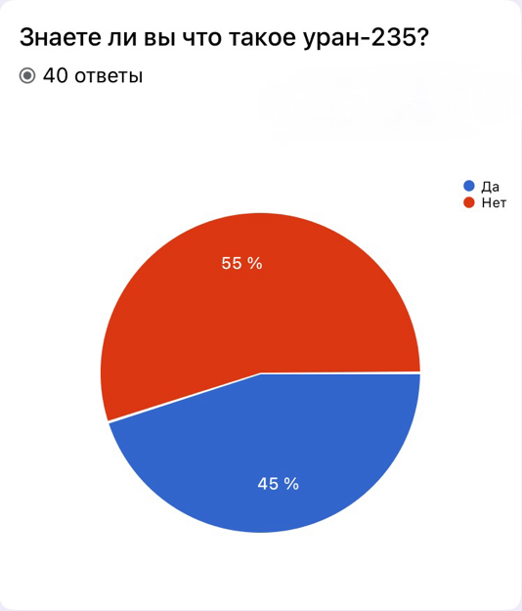
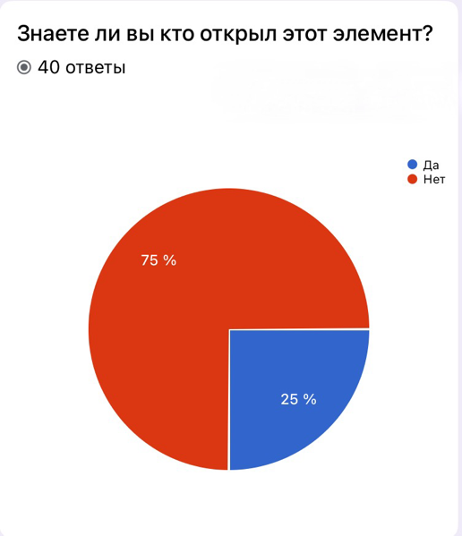

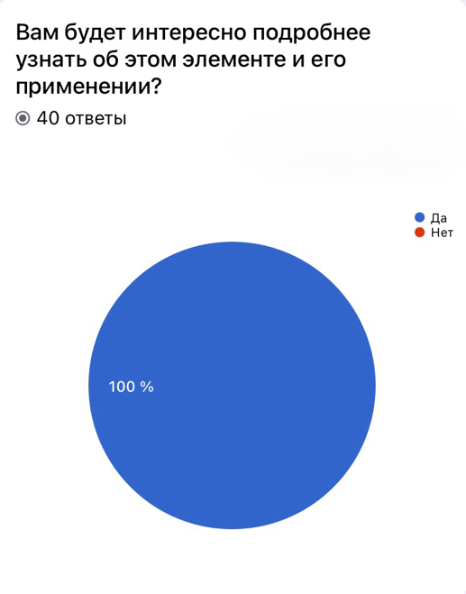
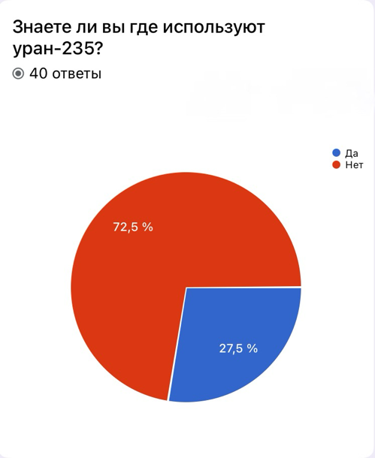

(рис.1)
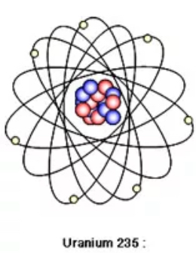
(рис.2)
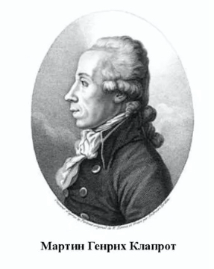

(рис.3)
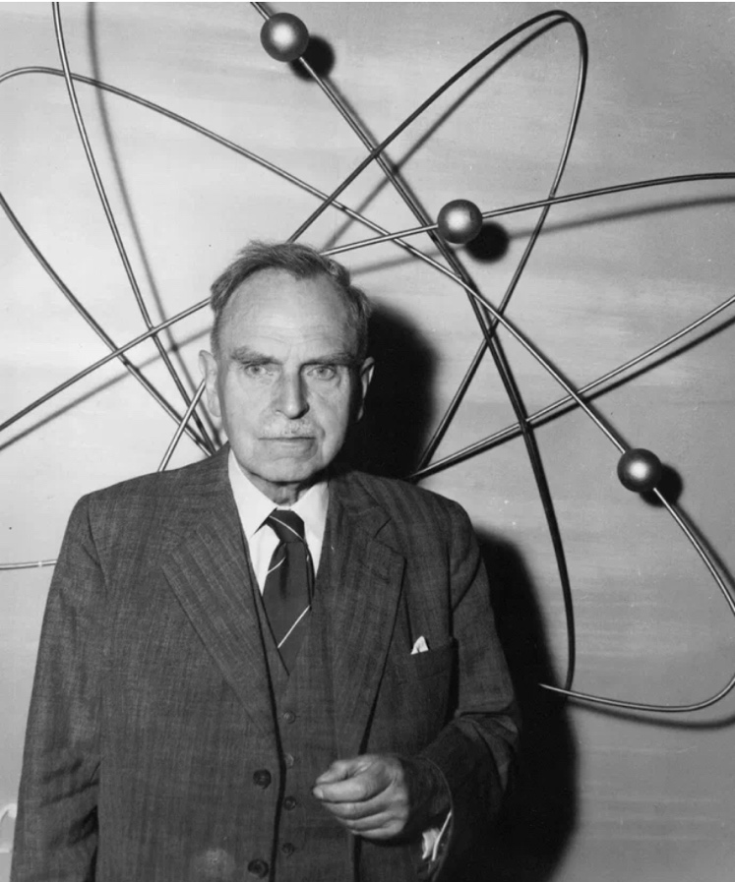

(рис.4)

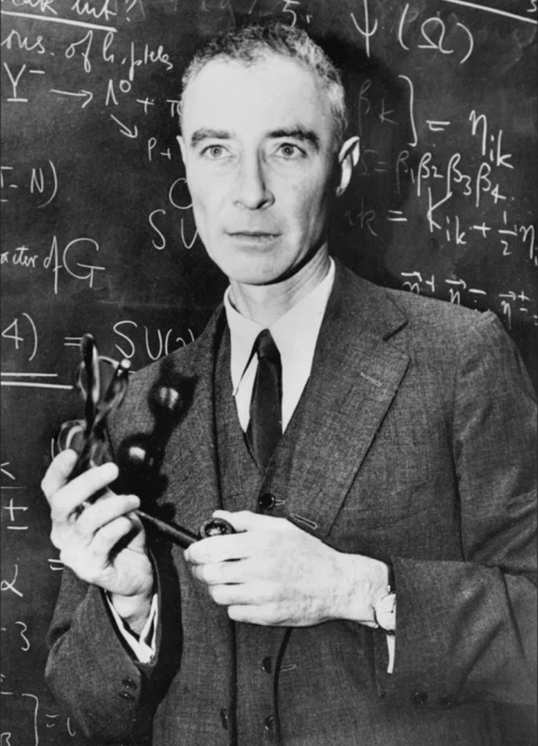
(рис.5)

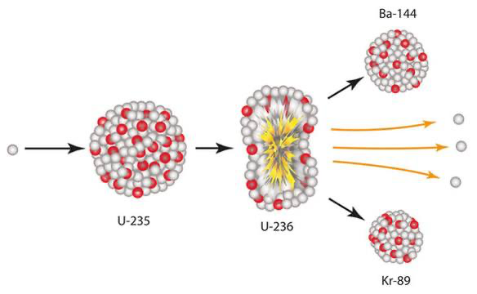
(рис.6)

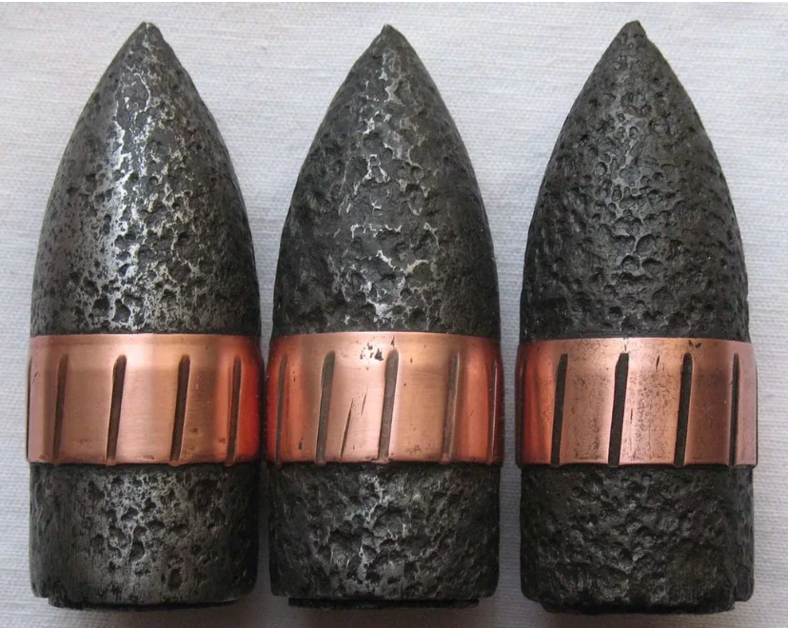

(рис.7)
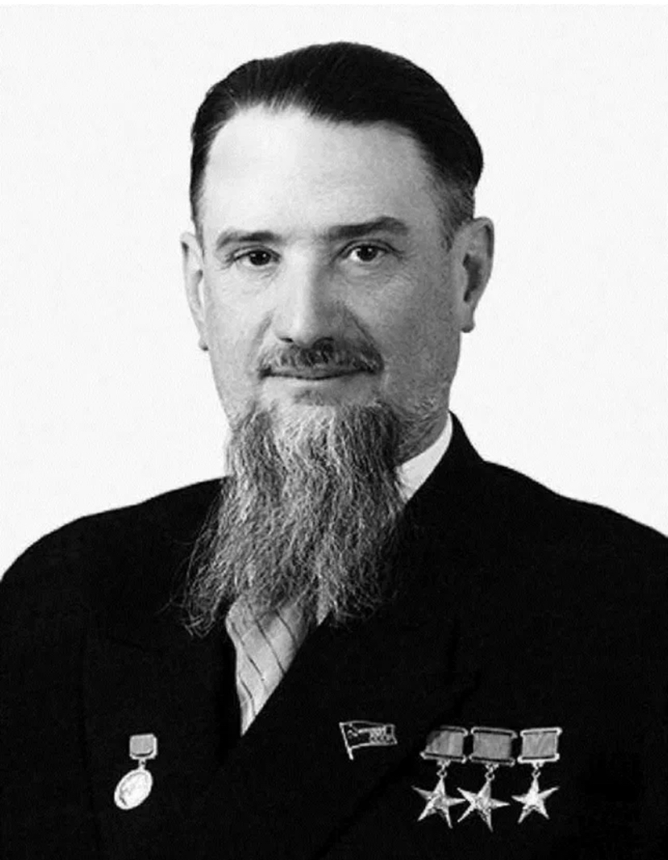
(рис.8)

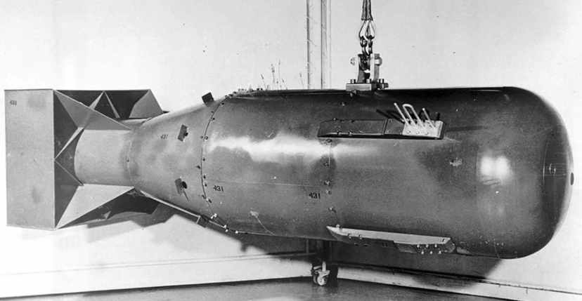

(рис.9)

- Список используемой литературы
«Википедия-свободная энциклопедия»
https://ru.wikipedia.org/wiki/%D0%A3%D1%80%D0%B0%D0%BD_(%D1%8D%D0%BB%D0%B5%D0%BC%D0%B5%D0%BD%D1%82)
Сайт «Наука»
https://ru.wikipedia.org/wiki/%D0%A3%D1%80%D0%B0%D0%BD_(%D1%8D%D0%BB%D0%B5%D0%BC%D0%B5%D0%BD%D1%82)
«ВНИИНМ-50 лет» - сборник статей (в двух томах) под редакцией Ф.Г. Решетникова (онлайн версия)
https://elib.biblioatom.ru/text/vniinm-50_t1_1995/
Сайт РБК
https://science.rbc.ru/article.html
Сайт Хабр
https://habr.com/ru/articles/522676/
Сайт Гарант.Ру
https://base.garant.ru/10105506/0add9c67393c4454d39a78904e0baac0/

Фильм «Оппенгеймер», режиссер – Кристофер Нолан

